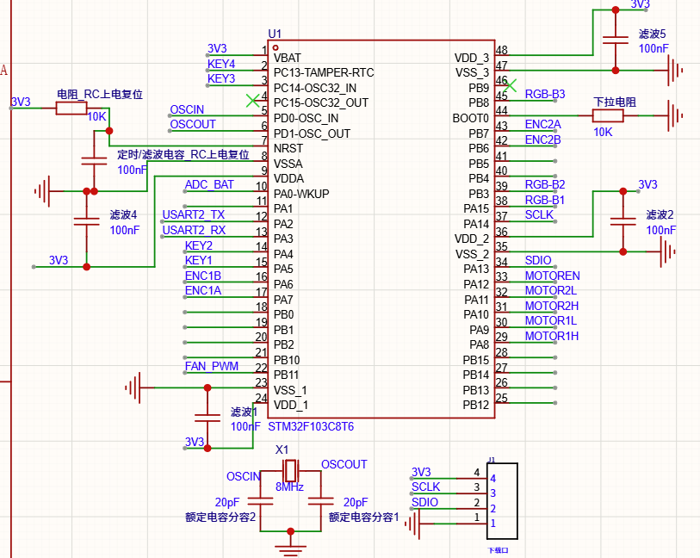
下层C8T6主控引脚分配图（OSCIN OSCOUT SDIO SCLK为烧录相关，不需要管）
功能：
- 四个按键(KEY1 KEY2 KEY3 KEY4)
- 三个指示灯(RGB-B1 RGB-B2 RGB-B3)
- 五个引脚控制两个DRV8701模块进行11V电机驱动(MOTOREN MOTOR2L MOTOR2H MOTOR1L MOTOR1H)
- 剩余电量读取(ADC_BAT)
- 串口1对（获取MPU和七路光电实时数据）(USART2_TX USART2_RX)
- 风扇电机PWM一个引脚(FAN_PWM)
- 编码器引脚两对，对应下图A B (ENC1A ENC1B ENC2A ENC2B)
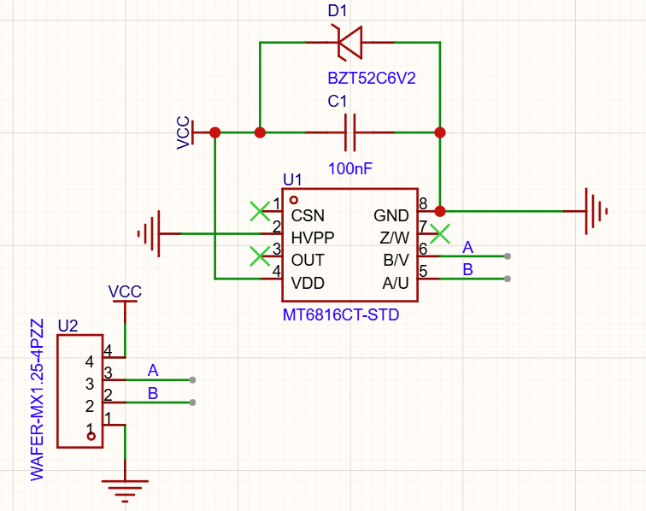
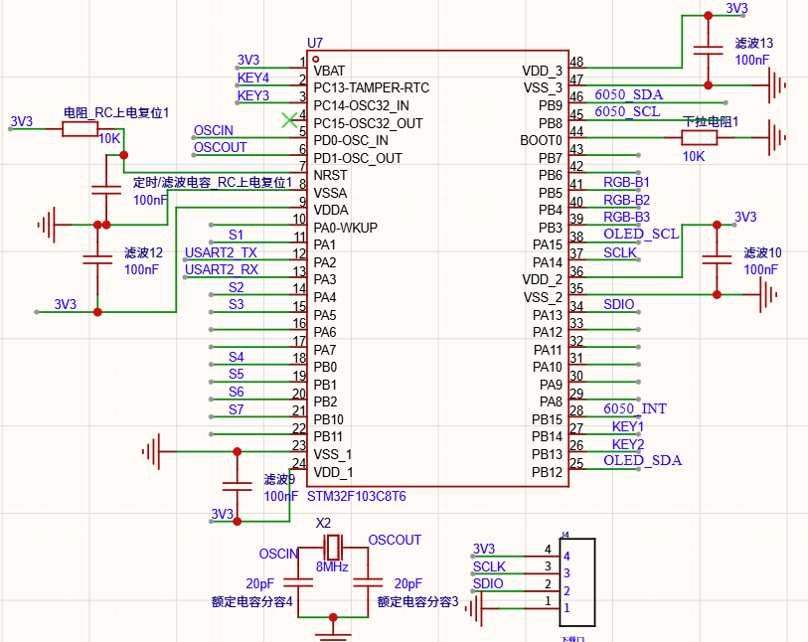
上层C8T6主控引脚分配图（OSCIN OSCOUT SDIO SCLK为烧录相关，不需要管）
功能：
1.四个按键(KEY1 KEY2 KEY3 KEY4)
2.三个指示灯(RGB-B1 RGB-B2 RGB-B3)
3.七路灰度数字信号数据读取（S1 S2 S3 S4 S5 S6 S7）
4.mpu6050(6050_SDA 6050_SCL 6050_INT)
5.OLED (OLED_SCL OLED_SCA)
6. 串口1对（传递MPU和七路光电实时数据）(USART2_TX USART2_RX)

目标：
- 上板实时获得光电和MPU数据并进行展示，通过串口传递给下板
- 下板接受光电数据和MPU数据，再获取编码板数据，实现角度环和速度环PID控制左右电机
- 下板驱动风电机

